**Квест – игра «В поисках пиратского клада»**

Радостно, звонко, тепло и красочно прошел главный праздник детства - День защиты детей в нашей группе «Ягодки», который назывался «В поисках пиратского клада». Мы постарались сделать так, что бы этот праздник надолго запомнился детям.

К детям в гости пришел пират «Боб» вместе со своим верным попугаем Кешей и пригласил детей в кругосветное путешествие по разным странам, т.к. у него пропала карта, на которой было отмечено место, где зарыт клад. Пират Боб всех детей посвятил в моряков, дети очень активно принялись выполнять задания в каждой стране:

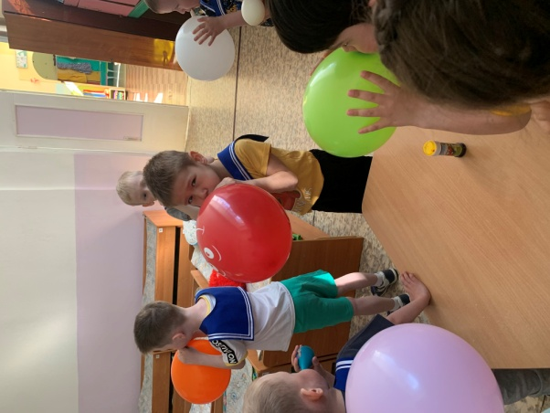Первая страна называлась «Страна воздуха». Дети на скорость надували воздушные шары, и кто надует самый большой мыльный пузырь. За выполненное задание дети получили фрагмент карты, который их направлял в следующую страну «Спортландия». Дети выполняли спортивные упражнения. Затем отправились в страну «Лего».

Последней страной стала страна «Музыки и танца», где дети и нашли закопанный клад пирата Боба. Это был очень вкусный клад. Дети остались довольны путешествием и вкусным кладом.

